**ЛАБОРАТОРНАЯ РАБОТА № 5**

**ОПРЕДЕЛЕНИЕ МОМЕНТОВ ИНЕРЦИИ В ЭЛЕКТРОПРИВОДАХ АНАЛИТИЧЕСКИМ И ЭКСПЕРИМЕНТАЛЬНЫМ МЕТОДАМИ**

**Цель работы:**изучение способов определения моментов инерции деталей и машин аналитическими и экспериментальными методами, овладение методикой проведения эксперимента

**Паспортные и справочные данные двигателя постоянного тока параллельным возбуждением**

Изм.

Лист

№ докум.

Подпись

Дата

Лист

1

|  |  |
| --- | --- |
| Наименование параметров | Значение |
| Тип двигателя |  |
| Номинальная полезная мощность Рн, кВт |  |
| Номинальное напряжение Uн, В |  |
| Номинальный ток статора Iн, А |  |
| Номинальная частота вращения nн, мин-1 |  |
| КПД ηн, % |  |

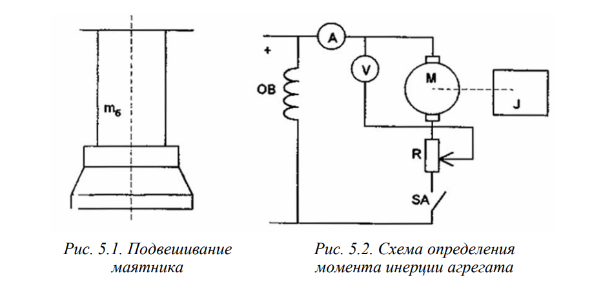

1. ***Метод крутильных колебаний***

Изм.

Лист

№ докум.

Подпись

Дата

Лист

2

*Аналитический* метод

*Экспериментальный метод*

1. ***Метод свободного выбега***

|  |  |  |  |  |  |  |
| --- | --- | --- | --- | --- | --- | --- |
| Измерено | | | Вычислено | | | |
| n  об/мин | Uя  В | Iя  А | ω  с-1 | Pхх  Вт | Pя  Вт | Pмех  Вт |
|  |  |  |  |  |  |  |
|  |  |  |  |  |  |  |
|  |  |  |  |  |  |  |
|  |  |  |  |  |  |  |
|  |  |  |  |  |  |  |
|  |  |  |  |  |  |  |
|  |  |  |  |  |  |  |
|  |  |  |  |  |  |  |
|  |  |  |  |  |  |  |
|  |  |  |  |  |  |  |

|  |  |  |  |  |  |  |  |  |  |  |  |  |  |
| --- | --- | --- | --- | --- | --- | --- | --- | --- | --- | --- | --- | --- | --- |
| Параметры | Измерения | | | | | | | | | | | | |
| 1 | 2 | 3 | 4 | 5 | 6 | 7 | 8 | 9 | 10 | 11 | 12 | 13 |
| t, с |  |  |  |  |  |  |  |  |  |  |  |  |  |
| n, об/мин |  |  |  |  |  |  |  |  |  |  |  |  |  |
| ω, с-1 |  |  |  |  |  |  |  |  |  |  |  |  |  |

*Аналитический* метод

*Экспериментальный метод*

**ВЫВОДЫ**

Изм.

Лист

№ докум.

Подпись

Дата

Лист

3